ĐỀ KIỂM TRA ĐÁNH GIÁ GIỮA HỌC KỲ I
Môn: TOÁN 10
Thời gian làm bài: 90 phút, không kể thời gian phát đề

Họ tên thí sinh: ……………………………………Số báo danh: ……………..

PHẦN I. Câu trắc nghiệm nhiều phương án lựa chọn. Thí sinh trả lời từ câu 1 đến câu 12. Mỗi câu hỏi thí sinh chỉ chọn một phương án.

Câu 1: Cho mệnh đề: “Có một học sinh trong lớp 10C không thích học môn Toán”. Mệnh đề phủ định của mệnh đề này là:
A. “Mọi học sinh trong lớp 10C đều không thích học môn Toán”.
B. “Mọi học sinh trong lớp 10C đều thích học môn Toán”.
C. “Mọi học sinh trong lớp 10C đều thích học môn Văn”.
D. “Có một học sinh trong lớp 10C thích học môn Toán”.

Câu 2: Cho tam giác $ABC$ với $a=BC, b=AC, c=AB$ và R là bán kính đường tròn ngoại tiếp tam giác ABC. Mệnh đề nào sau đây sai?

A. $\frac{a}{\sin{A}}=2R$.
B. $S_{ΔABC}=\sqrt{p(p-a)(p-b)(p-c)}$, với $p=\frac{1}{2}(a+b+c)$.
C. $S_{ΔABC}=ab\sin{C}$.
D. $a^{2}=b^{2}+c^{2}-2bc.\cos{A}$.

Câu 3: Cho mệnh đề $P$: “Hai số nguyên chia hết cho $7$” và mệnh đề $Q$: “Tổng của chúng chia hết cho $7$”. Phát biểu mệnh đề $P⇒Q$.
A. Nếu hai số nguyên không chia hết cho $7$ thì tổng của chúng không chia hết cho $7$.
B. Nếu hai số nguyên chia hết cho $7$ thì tổng của chúng chia hết cho $7$.
C. Nếu hai số nguyên chia hết cho $7$ thì tổng của chúng không chia hết cho $7$.
D. Nếu tổng của hai số nguyên chia hết cho $7$ thì hai số nguyên đó chia hết cho $7$.

Câu 4: Cho hệ bất phương trình $\left\{\begin{matrix}x-3y>5 \\ 2x+y<3\end{matrix}\right.$. Cặp số $\left(x;y\right)$ nào sau đây là nghiệm của hệ bất phương trình trên.
A. $\left(1;2\right)$. B. $\left(3;1\right)$. C. $\left(3;-1\right)$. D. $\left(1;-2\right)$.

Câu 5: Tập xác định của hàm số $y=\frac{x+1}{x-1}$ là:
A. $R\backslash \left\{±1\right\}$. B. $R\backslash \left\{-1\right\}$. C. $\left(1;+∞\right)$. D. $R\backslash \left\{1\right\}$.

Câu 6: Cho hình bình hành $ABCD$, đẳng thức véctơ nào sau đây đúng?
A. $\vec{CD}+\vec{AD}=\vec{AC}$. B. $\vec{AB}+\vec{AC}=\vec{AD}$. C. $\vec{CD}+\vec{CB}=\vec{CA}$. D. $\vec{BA}+\vec{BD}=\vec{BC}$.

Câu 7: Bất phương trình nào sau đây là bất phương trình bậc nhất hai ẩn?
A. $2x+y>5$. B. $2x+5y-3z>0$. C. $2x^{2}+5y^{2}>3$. D. $2x^{2}+3x+1>0$.

Câu 8: Trong các câu sau, câu nào là mệnh đề Toán học?
A. Các bạn có chăm học không? B. Các bạn hãy làm bài đi!
C. $12$ là số tự nhiên lẻ. D. An học lớp mấy?

Câu 9: Ký hiệu nào sau đây dùng để viết đúng mệnh đề: “10 là một số tự nhiên”?
A. $10∈N$. B. $10≤N$. C. $10⊂N$. D. $10<N$.
Câu 10: Cho tam giác ABC, có thể xác định được bao nhiêu vectơ khác vectơ-không có điểm đầu và điểm cuối là các đỉnh A, B, C?
A. 4. B. 9. C. 6. D. 12.

Câu 11: Cho tập hợp $X=\left\{1;5\right\},Y=\left\{1;3;5\right\}$. Tập $X∩Y$ là tập hợp nào sau đây?
A. $\left\{1;5\right\}$. B. $\left\{1\right\}$. C. $\left\{1;3\right\}$. D. $\{1;3;5\}$.

Câu 12: Cho $0º<α<90º$. Khẳng định nào sau đây đúng?
A. $\tan\left(180º-α\right)=\tan{α}$. B. $\sin\left(180º-α\right)=-\sin{α}$.
C. $\sin\left(180º-α\right)=\cos{α}$. D. $\cos\left(180º-α\right)=-\cos{α}$.

PHẦN II. Câu trắc nghiệm đúng sai. Thí sinh trả lời từ câu 1 đến câu 4. Trong mỗi ý a), b), c), d) ở mỗi câu, thí sinh chọn đúng hoặc sai.

Câu 1: Biểu đồ dưới đây cho biết số người bị nhiễm Covid-19 của một tỉnh trong một tháng của năm 2021.
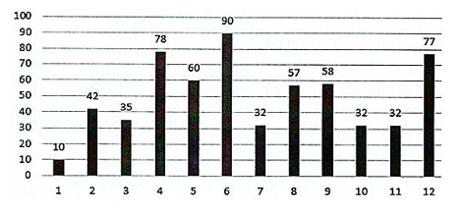
Các mệnh đề sau đúng hay sai?
a) Điểm (9;57) thuộc đồ thị hàm số.
b) Gọi y là số người bị nhiễm Covid-19 theo tháng, x là tháng tương ứng (x, y nguyên dương). Hàm số theo biểu đồ trên có dạng $y=f(x)$.
Khi đó tập giá trị của hàm số là T = {10;32;35;42;57;58;60;77;78;90}.
c) Giải sử hàm số theo biểu đồ trên có dạng $y=f(x)$. Khi đó có 2 giá trị của x để $f(x)=32$.
d) Số người bị nhiễm Covid-19 trong mỗi tháng tương ứng là một hàm số.

Câu 2: Cho hệ bất phương trình: $\left\{\begin{aligned}&x-3y<0 \\ &x+2y>-3 \\ &y+x<2\end{aligned}\right.$. Khi đó:
a) Hệ trên là một hệ bất phương trình bậc nhất hai ẩn.
b) Miền nghiệm của hệ bất phương trình trên là một tam giác.
c) Miền nghiệm của bất phương trình $x+2y>-3$ chứa điểm $O(0;0)$.
d) Điểm $(3;1)$ thỏa mãn miền nghiệm của hệ bất phương trình trên.

Câu 3: Xét tính đúng, sai của mỗi mệnh đề sau.
a) " $∃x∈N$, $x$ chia hết cho $x+1$ ".
b) Cho hai tập hợp $A=\left.-3;5\right.$ và $B=\left(2;+∞\right)$ thì $A∪B=\left(-3;+∞\right)$.
c) Phương trình $x^{2}+7x-2=0$ có $2$ nghiệm trái dấu.
d) Tứ giác $ABCD$ nội tiếp được đường tròn $⇒$ $\hat{A}=\hat{C}$.

Câu 4: Cho tam giác ABC, gọi M là trung điểm BC. Ta có :
a) Hai véc tơ $\vec{AM},\vec{MC}$ cùng phương.
b) Giả sử $AB=5,BC=8$ và $\hat{ABC}=60^{0}$. Khi đó $\left|\vec{AM}\right|=21$.
c) Gọi D là điểm sao cho $\vec{DA}-\vec{DB}-\vec{DC}=\vec{0}$ thì tứ giác ABDC là hình bình hành.
d) $\vec{BM}+\vec{CM}=\vec{0}$.

PHẦN III. Câu trắc nghiệm trả lời ngắn. Thí sinh trả lời từ câu 1 đến câu 6.

Câu 1: Từ hai vị trí $A$ và $B$ của một tòa nhà, người ta quan sát đỉnh $C$của ngọn tháp. Biết rằng khoảng cách $AB=86m$, $\hat{DAC}=75^{0},\hat{ABC}=60^{0}$ (tham khảo hình vẽ). Khi đó khoảng cách từ đỉnh C của ngọn tháp đến toà nhà là. (Làm tròn kết quả đến hàng đơn vị)
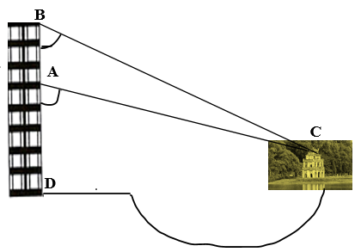

Câu 2: Cho hai góc $α$ và $β$ với $α+β=90°$. Giá trị của biểu thức bằng:

Câu 3: Một gia đình cần ít nhất 1200 đơn vị protein và 800 đơn vị lipit trong thức ăn mỗi ngày. Mỗi kilogam thịt bò chứa 800 đơn vị protein và 200 đơn vị lipit. Mỗi kilogam thịt lợn chứa 600 đơn vị protein và 400 đơn vị lipit. Biết rằng gia đình này chỉ mua nhiều nhất thịt bò và thịt lợn. Giá tiền thịt bò là 200 nghìn đồng, thịt lợn là 100 nghìn đồng. Gọi lần lượt là số thịt bò và thịt lợn mà gia đình đó cần mua để tổng số tiền họ phải trả là ít nhất mà vẫn đảm bảo lượng protein và lipit trong thức ăn. Tính $8x^{2}+y^{2}$. (Làm tròn kết quả tới hàng phần trục)

Câu 4: Cho tập hợp $X=\left\{x∈Z|(x-2)(2x^{2}-3x+1)=0\right\}$. Số phần tử của tập X là:

Câu 5: Cho $m$ là một tham số thực và hai tập hợp $A=\left[1-m;m+3\right],B=\left\{x∈R∣x≥15-2m\right\}$. Số các giá trị nguyên của $m$ để $B\backslash A=B$ là:

Câu 6: Vườn hoa của bạn An có hình dạng là một hình bình hành. Ký hiệu hình bình hành đó là ABCD và gọi O là điểm bất kỳ trên đường đi AC (tham khảo hình vẽ). Qua O bạn An làm các đường đi là các đường thẳng song song với các cạnh của hình bình hành. Các đường thẳng này cắt AB và DC lần lượt tại M và N, cắt AD và BC lần lượt tại E và F.

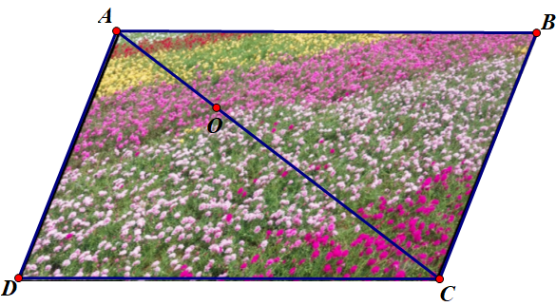
Giả sử $AB=2,AD=2\sqrt{3}$ và $\hat{ABC}=60^{0}$. Khi đó $\left|\vec{ME}+\vec{FN}\right|$ bằng. (Làm tròn kết quả đến hàng phần trăm)

